Электрическая цепь включена на синусоидальное напряжение $u=U_{m}\sin\left(ωt+ψ_{u}\right).$ Частота промышленная $- f=50 Гц$ Произвести расчёт цепи двумя способами:
a) Без использования комплексных чисел;
b) Символическим методом (с применением комплексных чисел).
При решении первым способом:
- Начертить схему цепи, указав условно положительные направления токов в ветвях схемы.
- Найти распределение токов в цепи и напряжения на ветвях схемы.
- Построить топографическую векторную диаграмму напряжений, совмещённую с векторной диаграммой токов, приняв потенциал точки b равным нулю.
- Определить показания ваттметров.
При решении вторым способом требуется:
- Начертить схему цепи, записать комплексные значения для всех элементов цепи, указав условно положительные направления токов в ветвях схемы.
- Рассчитать данную цепь — найти токи, напряжения и мощности всех участков.
- Проверить полученные решения по законам Кирхгофа.
- Проверить баланс мощностей.
- На комплексной плоскости построить топографическую диаграмму напряжений, совмещённую с диаграммой токов, и записать комплексное значение напряжений между точками.
На отдельном листе формата А3 начертить схему, сводную таблицу рассчитанных величин для каждого метода и векторные диаграммы.
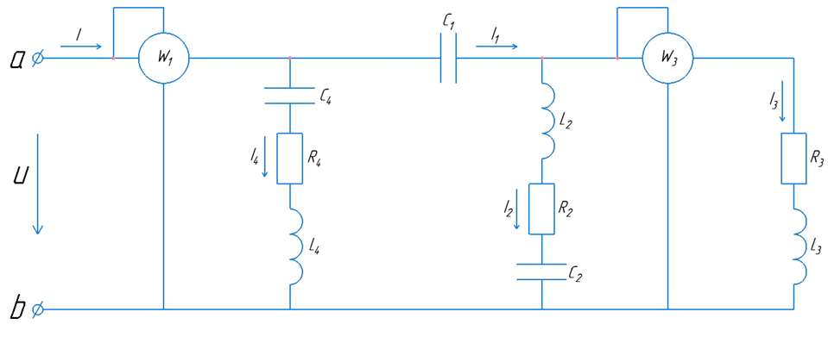
Дано:
R₂ = 12 Ом | C₁ = 150 мкФ | L₂ = 40 мГн | f = 50 Гц
R₃ = 8 Ом | C₂ = 350 мкФ | L₃ = 40 мГн | U_{m} = 312 В
R₄ = 5 Ом | C₄ = 300 мкФ | L₄ = 40 мГн | ψ = 70

1. Решение без использования комплексных чисел
Находим общее сопротивление
Найдем реактивные и полные сопротивления каждой ветви
$$X_{1}=-X_{C_{1}}=-\frac{1}{ωC_{1}}=-\frac{1}{314∙150∙{10}^{-6}}=-21,231 Ом$$
$$X_{2}=X_{L_{2}}-X_{C_{2}}=ωL_{2}-\frac{1}{ωC_{2}}=314∙40∙{10}^{-3}-\frac{1}{314∙350∙{10}^{-6}}=3,461 Ом$$
$$X_{3}=X_{L_{3}}=ωL_{3}=314∙40∙{10}^{-3}=12,56 Ом$$
$$X_{4}=X_{L_{4}}-X_{C_{4}}=ωL_{4}-\frac{1}{ωC_{4}}=314∙40∙{10}^{-3}-\frac{1}{314∙300∙{10}^{-6}}=1,944 Ом$$
$$Z_{1}=\sqrt{r_{1}^{2}+x_{1}^{2}}=\sqrt{{(-21,231)}^{2}}=21,231 Ом$$
$$Z_{2}=\sqrt{r_{2}^{2}+x_{2}^{2}}=\sqrt{{12}^{2}+{3,461}^{2}}=12,489 Ом$$
$$Z_{3}=\sqrt{r_{3}^{2}+x_{3}^{2}}=\sqrt{8^{2}+{12,56}^{2}}=14,891 Ом$$
$$Z_{4}=\sqrt{r_{4}^{2}+x_{4}^{2}}=\sqrt{5^{2}+{1,944}^{2}}= 5,365 Ом$$
Преобразуем схему, исходя из полных сопротивлений, и найдем общее сопротивление цепи:
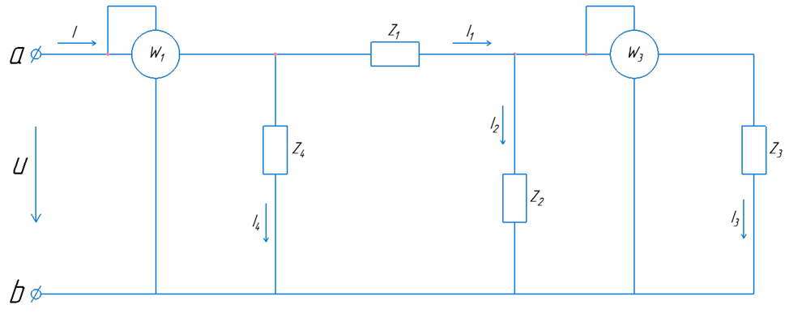
Сопротивления $Z_{2}$ и $Z_{3}$ соединены параллельно, можно заменить эквивалентным сопротивлением $Z_{23}$:
Найдем активную и реактивную проводимости
g₂ и g₃ вычисляются следующим образом:
$$g_{2}=\frac{r_{2}}{Z_{2}^{2}}=\frac{12}{{12,489}^{2}}=0,077 Сим$$
$$g_{3}=\frac{r_{3}}{Z_{3}^{2}}=\frac{8}{{14,891}^{2}}=0,036 Сим$$
b₂ и b₃ вычисляются следующим образом:
$$b_{2}=\frac{X_{2}}{Z_{2}^{2}}=\frac{3,461}{{12,489 }^{2}}=0,022 Сим$$
$$b_{3}=\frac{X_{3}}{Z_{3}^{2}}=\frac{12,56}{{14,891}^{2}}=0,056 Сим$$
Вычислим g₂₃ и b₂₃:
$$g_{23}=g_{2}+g_{3}=0,077+0,036=0,113 Сим$$
$$b_{23}=b_{2}+b_{3}= 0,022+0,056=0,078 Сим$$
Найдем активное и реактивное сопротивления r₂₃ и X₂₃:
$$r_{23}=\frac{g_{23}}{g_{23}^{2}+b_{23}^{2}}=\frac{0,113}{{0,113}^{2}+{0,078}^{2}}=\frac{0,113}{0,0188}=5,994 Ом$$
$$X_{23}=\frac{b_{23}}{g_{23}^{2}+b_{23}^{2}}=\frac{0,078}{{0,113}^{2}+{0,078}^{2}}=\frac{0,078}{0,0188}=4,137 Ом$$
Найдем получившееся значение Z₂₃:
$$Z_{23}=\sqrt{r_{23}^{2}+X_{23}^{2}}=\sqrt{{5,994}^{2}+{4,137}^{2}}=7,283 Ом$$
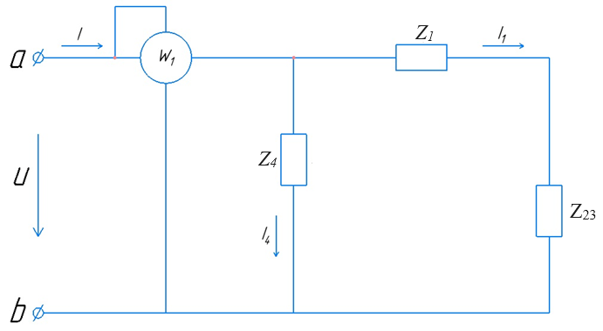
Сопротивления $Z_{1}$ и $Z_{23}$ соединены последовательно, можно заменить эквивалентным сопротивлением $Z_{33}$.
Найдем активное и реактивное сопротивления r₃₃ и X₃₃:
$$r_{33}=r_{1}+r_{23}=0+5,994=5,994 Ом$$
$$X_{33}=X_{1}+X_{23}=-21,231+4,137=-17,094 Ом$$
Найдем получившееся значение Z₃₃:
$$Z_{33}=\sqrt{r_{33}^{2}+X_{33}^{2}}=\sqrt{{5,994}^{2}+{(-17,094)}^{2}}=18,114 Ом$$
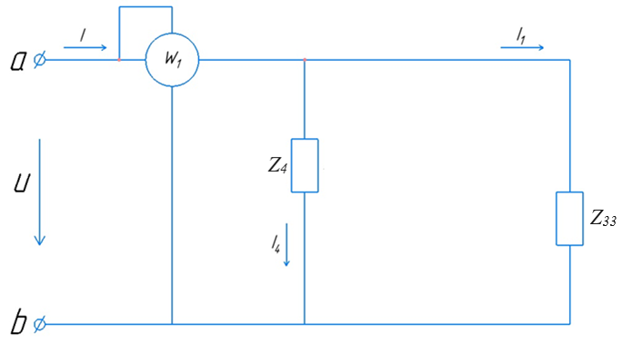
Сопротивления $Z_{4}$ и $Z_{33}$ соединены параллельно, можно заменить эквивалентным сопротивлением $Z_{37}$:
Найдем активную и реактивную проводимости g₃₇ и b₃₇:
$$g_{4}=\frac{r_{4}}{Z_{4}^{2}}=\frac{5}{{5,365}^{2}}=0,173 Сим$$
$$b_{4}=\frac{X_{4}}{Z_{4}^{2}}=\frac{1,944}{{5,365}^{2}}=0,0675 Сим$$
$$g_{33}=\frac{r_{33}}{Z_{33}^{2}}=\frac{5,994}{{18,114}^{2}}=0,018 Сим$$
$$b_{33}=\frac{X_{33}}{Z_{33}^{2}}=\frac{-17,094}{{18,114}^{2}}=-0,052 Сим$$
$$g_{37}=g_{4}+g_{33}=0,173+0,018=0,191 Сим$$
$$b_{37}=b_{4}+b_{33}=0,0675-0,052= 0,0155 Сим$$
Найдем активное и реактивное сопротивления r₃₇ и X₃₇
$$r_{37}=\frac{g_{37}}{g_{37}^{2}+b_{37}^{2}}=\frac{0,191}{{0,191}^{2}+{0,0155}^{2}}=\frac{0,191}{0,0367}=5,204 Ом$$
$$X_{37}=\frac{b_{37}}{g_{37}^{2}+b_{37}^{2}}=\frac{0,0155}{{0,191}^{2}+{0,0155}^{2}}=\frac{0,0155}{0,0367}=0,422 Ом$$
$$Z_{37}=\sqrt{r_{37}^{2}+X_{37}^{2}}=\sqrt{{5,204}^{2}+{0,422}^{2}}=5,221 Ом$$
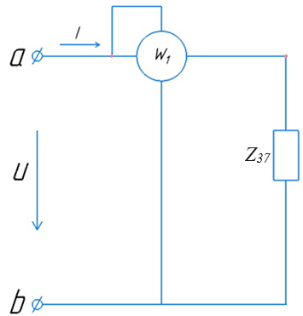
Найдем значения токов и напряжений цепи с их углами сдвига фаз.
$$U=\frac{U_{m}}{\sqrt{2}}=\frac{312}{\sqrt{2}}=220,617 В$$
$U_{4}=U_{33}=U=220,617 В$ (Параллельное соединение)
Тогда в соответствии с законом Ома:
$$I=\frac{U}{z_{37}}=\frac{220,617}{5,221}=42,256 А$$
$φ_{37}=arctg\frac{x_{37}}{r_{37}}=arctg\frac{0,422}{5,204}=5°$(Угол между I и U)
$$I_{4}=\frac{U_{4}}{z_{4}}=\frac{220,617}{5,365}=41,121 А$$
$φ_{4}=arctg\frac{x_{4}}{r_{4}}=arctg\frac{1,944}{5}=21°$ (Угол между I₄ и U₄)
$$I_{1}=\frac{U_{33}}{z_{33}}=\frac{220,617}{18,114}=12,179 А$$
$φ_{33}=arctg\frac{x_{33}}{r_{33}}=arctg\frac{-17,094}{5,994}=-70 °$(Угол между I₁ и U₃₃)
$$U_{1}=I_{1}∙z_{1}=12,179∙21,231=258,57 В$$
$φ_{1}=arctg\frac{x_{1}}{r_{1}}=arctg\frac{-21,231}{0}=-90°$(Угол между I₁ и U₁)
$$U_{23}=I_{1}∙z_{23}=12,179∙7,28=88,66 В$$
$U_{2}=U_{3}=U_{23}$(Параллельное соединение)
$φ_{23}=arctg\frac{x_{23}}{r_{23}}=arctg\frac{4,137}{5.994}=35°$(Угол между I₁ и U₂₃)
$$I_{2}=\frac{U_{23}}{z_{2}}=\frac{88,66}{12,489}=7,1 А$$
$φ_{2}=arctg\frac{x_{2}}{r_{2}}=-arctg\frac{3,461}{12}=16°$(Угол между I₂ и U₂₃)
$$I_{3}=\frac{U_{23}}{z_{3}}=\frac{88,66}{14,891}=5,95 А$$
$φ_{3}=arctg\frac{x_{3}}{r_{3}}=-arctg\frac{12,56}{8}=57°$(Угол между I₃ и U₂₃)
Найдём показания ваттметров:
Для этого найдём активные мощности P₂, P3:
$$P_{2}=U_{23}∙I_{1}∙\cos{φ_{23}}=88,66∙12,179∙\cos\left(35°\right)=884,5123 Вт$$
$$P_{3}=U_{3}∙I_{3}∙\cos{φ_{3}}=88,66∙5,95∙\cos\left(57°\right)= 287,312 Вт$$
2. Решение символическим методом
Найдем общее сопротивление:
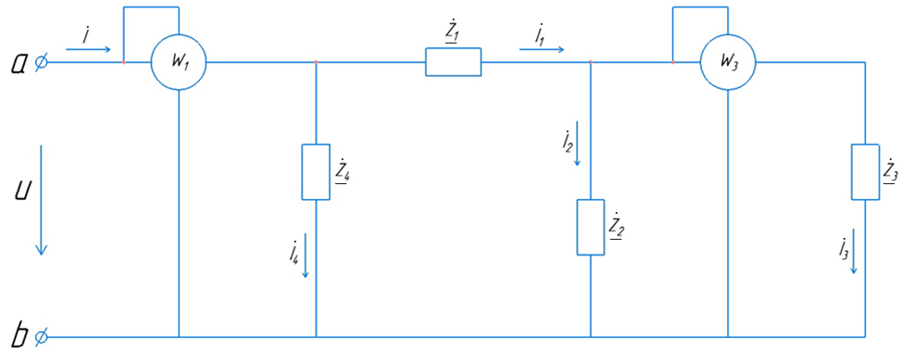
$${\dot{\underline{Z}}}_{1}=r_{1}+jX_{1}=0-j∙21,231=\sqrt{0^{2}+{(-21,231)}^{2}}∙e^{-j∙arctg\frac{21,231}{0}}=21,231{∙e}^{-j∙90°}$$
$${\dot{\underline{Z}}}_{2}=r_{2}+jX_{2}=12+j∙3,461=\sqrt{{12}^{2}+{3,461}^{2}}∙e^{j∙arctg\frac{3,461}{12}}=12,489{∙e}^{j∙16°}$$
$${\dot{\underline{Z}}}_{3}=r_{3}+jX_{3}=8+j∙12,56=\sqrt{8^{2}+{12,56}^{2}}∙e^{j∙arctg\frac{12,56}{8}}=14,891{∙e}^{j∙57°}$$
$${\dot{\underline{Z}}}_{4}=r_{4}+jX_{4}=5+j∙1,944=\sqrt{5^{2}+{1,944}^{2}}∙e^{j∙arctg\frac{1,944}{5}}=5,365{∙e}^{j∙21°}$$
2. Объединяем ${\dot{\underline{Z}}}_{2}$ и ${\dot{\underline{Z}}}_{3}$ в ${\dot{\underline{Z}}}_{23}$ как параллельное соединение.
$${\dot{\underline{Z}}}_{23}=\frac{{\dot{\underline{Z}}}_{2}∙{\dot{\underline{Z}}}_{3}}{{\dot{\underline{Z}}}_{2}+{\dot{\underline{Z}}}_{3}}=\frac{12,489{∙e}^{j∙16°}∙14,891{∙e}^{j∙57°}}{12+j∙3,461+8+j∙12,56}=\frac{{185,974∙e}^{j∙73°}}{20+j∙16,021}$$
$$=\frac{{185,974∙e}^{j∙73°}}{25,626{∙e}^{j∙38°}}=7,257{∙e}^{j∙35°}=7,257∙\cos\left(35°\right)+7,257∙\sin\left(35°\right)==5,944+j∙4,162$$
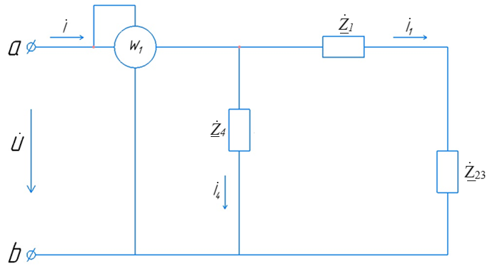
3. Объединяем ${\dot{\underline{Z}}}_{1}$ и ${\dot{\underline{Z}}}_{23}$ в ${\dot{\underline{Z}}}_{33}$ как последовательное соединение.
$${\dot{\underline{Z}}}_{33}={\dot{\underline{Z}}}_{1}+{\dot{\underline{Z}}}_{23}=0-j∙21,231+5,944+j∙4,162=5,944-j∙16,969=17,98∙e^{-j∙70°}$$
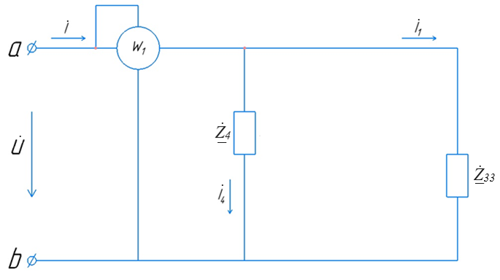
4. Объединяем ${\dot{\underline{Z}}}_{4}$ и ${\dot{\underline{Z}}}_{33}$ в ${\dot{\underline{Z}}}_{37}$ как параллельное соединение.
$${\dot{\underline{Z}}}_{37}=\frac{{\dot{\underline{Z}}}_{4}∙{\dot{\underline{Z}}}_{33}}{{\dot{\underline{Z}}}_{4}+{\dot{\underline{Z}}}_{33}}=\frac{5,365{∙e}^{j∙21°}∙17,98∙e^{-j∙70°}}{5+j∙1,944+5,944-j∙16,969}=\frac{96,463{∙e}^{-j∙49°}}{10,944-j∙15,025}=\frac{96,463{∙e}^{-j∙49°}}{18,588{∙e}^{-j∙54°}}=5,189∙e^{j∙5°}=5,189∙\cos\left(5°\right)+5,189∙sin\left(5°\right)=5,169+j∙0,452$$
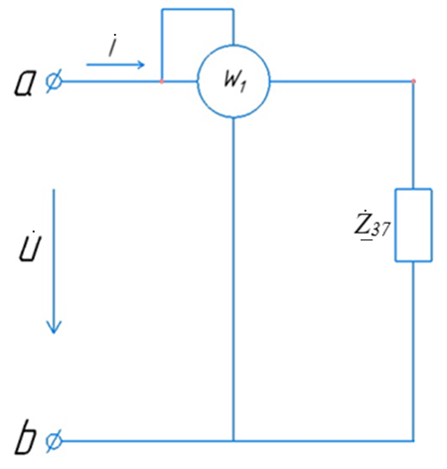
Находим токи и напряжения:
$$\dot{U}=Ue^{jψ}=220,617e^{j∙70°} В$$
$$U_{4}=U_{33}=\dot{U}$$
$$\dot{I}=\frac{\dot{U}}{{\dot{\underline{Z}}}_{37}}=\frac{220,617{∙e}^{j∙70°}}{5,189∙e^{j∙5°}}=42,516{∙e}^{j∙65°}А$$
$${\dot{I}}_{4}=\frac{\dot{U_{4}}}{{\dot{\underline{Z}}}_{4}}=\frac{220,617{∙e}^{j∙70°}}{5,365{∙e}^{j∙21°}}=41,122∙e^{j∙49°} А$$
$${\dot{I}}_{1}=\frac{{\dot{U}}_{33}}{{\dot{\underline{Z}}}_{33}}=\frac{220,617{∙e}^{j∙70°}}{17,98∙e^{-j∙70°}}=12,27{∙e}^{j∙140°} А$$
$${\dot{U}}_{1}={\dot{I}}_{1}∙{\dot{\underline{Z}}}_{1}=12,27{∙e}^{j∙140°}∙21,231{∙e}^{-j∙90°}=260,5{∙e}^{j∙50°} В$$
$${\dot{U}}_{23}={\dot{I}}_{1}∙{\dot{\underline{Z}}}_{23}=12,27{∙e}^{j∙140°}∙7,257{∙e}^{j∙35°}=89,04{∙e}^{j∙175°} В$$
$${\dot{I}}_{2}=\frac{{\dot{U}}_{23}}{{\dot{\underline{Z}}}_{2}}=\frac{89,04{∙e}^{j∙175°}}{12,489{∙e}^{j∙16°}}=7,129{∙e}^{j∙159°} А$$
$${\dot{I}}_{3}=\frac{{\dot{U}}_{23}}{{\dot{\underline{Z}}}_{3}}=\frac{89,04{∙e}^{j∙175°}}{14,891{∙e}^{j∙57°}}=5,98{∙e}^{j∙118°} А$$
Проведём проверку по 1 закону Кирхгоффа
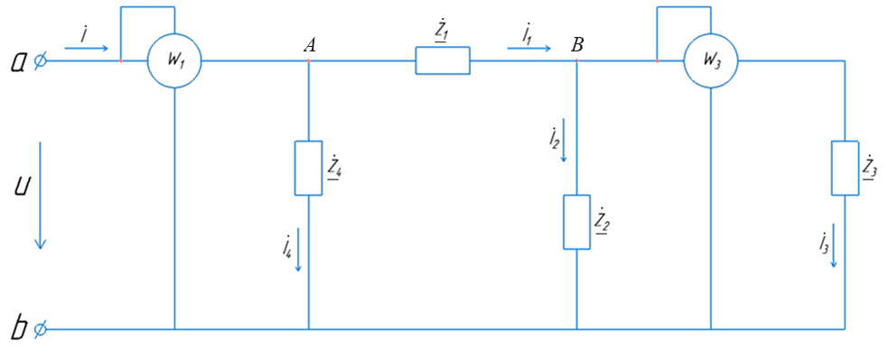
Узел А:
$$\dot{I}-{\dot{I}}_{1}-{\dot{I}}_{4}=0$$
$$42,516{∙e}^{j∙65°}-12,27{∙e}^{j∙140°}-41,122∙e^{j∙49°}=0$$
$$17,97+j∙38,533+9,4-j∙7,89-26,978-j31,035=0$$
$$0≈0$$
Верно
Узел B:
$${\dot{I}}_{1}-{\dot{I}}_{2}-{\dot{I}}_{3}=0$$
$$12,27{∙e}^{j∙140°}- 7,129{∙e}^{j∙159°}-5,98{∙e}^{j∙118°}=0$$
$$-9,4+j∙7,89+6,66-j∙2,55+2,807-j∙5,28=0$$
$$0≈0$$
Верно
Проведём проверку по 2 закону Кирхгоффа:
$$\dot{U}-{\dot{U}}_{1}-{\dot{U}}_{23}=0$$
$$220,617e^{j∙70°}-260,5{∙e}^{j∙50°}-89,04{∙e}^{j∙175°} =0$$
$$75,46+j∙207,31-167,45-j∙199,55+88,7-j∙7,76=0$$
$$0≈0$$
Верно
Проверим баланс мощностей:
$$S_{ист}=S_{1}+S_{2}+S_{3}+S_{4}$$
$$S_{1}={\dot{U}}_{1}∙{\dot{I}}_{1}^{*}=260,5{∙e}^{j∙50°}∙12,27{∙e}^{j∙140°} =3196,34{∙e}^{j∙190°}=-3147,78-j∙555,04 Вт$$
$$S_{2}={\dot{U}}_{2}∙{\dot{I}}_{2}^{*}=89,04{∙e}^{j∙175°}∙7,13{∙e}^{j∙159°}={634,85∙e}^{j∙334°}=570,6-j∙278,3 Вт$$
$$S_{3}={\dot{U}}_{3}∙{\dot{I}}_{3}^{*}=89,04{∙e}^{j∙175°}∙5,98{∙e}^{j∙118°}=53,46{∙e}^{j∙293°}=20,89-j∙49,21 Вт$$
$$S_{4}={\dot{U}}_{4}∙{\dot{I}}_{4}^{*}=220,617e^{j∙70°}∙41,122∙e^{j∙49°}=9072,21∙e^{j∙119°}=-4398,9+j∙7934,73 Вт$$
$$S_{ист}=\dot{U}∙{\dot{I}}^{*}=220,617e^{j∙70°}∙42,516{∙e}^{j∙65°}=9379,75{∙e}^{j∙135°}=-6632,48+j∙6632,48$$
$$S_{1}+S_{2}+S_{3}+S_{4}=-3147,78-j∙555,04+570,6-j∙278,3+ 20,89-j∙49,21-4398,9+j∙7934,73=$$
$-6632,48+j∙6632,48≈-6955,19+j∙7052,18$
Верно, с учётом погрешностей округлений.
Определим напряжение между точками m-p:
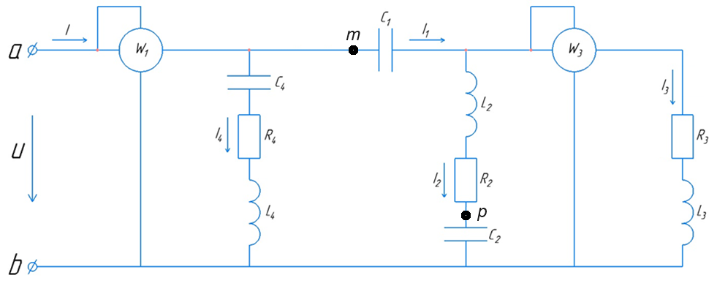
$$U=U_{1}+U_{2}^{'}-U_{23}=U_{1}+I_{1}\dot{\underline{Z_{2}^{'}}}-U_{23}=260,5{∙e}^{j∙50°}-89,04{∙e}^{j∙175°}+12,27{∙e}^{j∙140°}∙17,37{∙e}^{j∙46°}=260,5{∙e}^{j∙50°}-89,04{∙e}^{j∙175°}+213,13{∙e}^{j∙186°}=167,45+j∙199,55+88,701+j∙7,76-211,96-j∙22,28=44,191+j∙185,03=186,35{∙e}^{j∙76°}$$

Символический метод | Классический метод
$$U=220,617e^{j∙70°} В$$ | $$\dot{U}=220,617 В$$
$${\dot{U}}_{1}=260,5{∙e}^{j∙50°} В$$ | $$U_{1}=258,57 В$$ | $φ_{1}=-90°$(Угол между I₁ и U₁)
$${\dot{U}}_{23}=89,04{∙e}^{j∙175°} В$$ | $$U_{23}=88,66 В$$ | $φ_{23}=35°$(Угол между I₁ и U₂₃)
$$\dot{I}=42,516{∙e}^{j∙65°}А$$ | $$I=42,256 А$$ | $φ_{37}=5°$(Угол между I и U)
$${\dot{I}}_{1}=12,27{∙e}^{j∙140°} А$$ | $$I_{1}=12,179 А$$ | $φ_{33}=-70 °$(Угол между I₁ и U₃₃)
$${\dot{I}}_{2}=7,129{∙e}^{j∙159°} А$$ | $$I_{2}=7,1 А$$ | $φ_{2}=16°$(Угол между I₂ и U₂₃)
$${\dot{I}}_{3}=5,98{∙e}^{j∙118°} А$$ | $$I_{3}=5,95 А$$ | $φ_{3}=57°$(Угол между I₃ и U₂₃)
$${\dot{I}}_{4}=41,122∙e^{j∙49°} А$$ | $$I_{4}=41,121 А$$ | $φ_{4}=21°$ (Угол между I₄ и U₄)
$$Z_{1}=21,231 Ом$$ | $${\dot{\underline{Z}}}_{1}=21,231{∙e}^{-j∙90°}$$
$$Z_{2}=12,489 Ом$$ | $${\dot{\underline{Z}}}_{2}=12,489{∙e}^{j∙16°}$$
$$Z_{3}=14,891 Ом$$ | $${\dot{\underline{Z}}}_{3}=14,891{∙e}^{j∙57°}$$
$$Z_{4}= 5,365 Ом$$ | $${\dot{\underline{Z}}}_{4}=5,365{∙e}^{j∙21°}$$
$$Z_{23}=7,283 Ом$$ | $${\dot{\underline{Z}}}_{23}=7,257{∙e}^{j∙35°}$$
$$Z_{33}=18,114 Ом$$ | $${\dot{\underline{Z}}}_{33}=17,98∙e^{-j∙70°}$$
$$Z_{37}=5,221 Ом$$ | $${\dot{\underline{Z}}}_{37}=5,189∙e^{j∙5°}=$$

